AI时代下数字员工对组织创新与变革的影响及启示
数字员工作为AI技术在组织管理领域的重要应用成果，正逐步走进企业的日常运营之中。数字员工的出现，不仅有望颠覆创新现有组织架构，更对组织内部的工作流程重塑和工作模式转变产生了深远影响，成为推动组织适应新时代竞争的关键因素之一。本文将从数字员工特征演变、对组织的三方面影响入手深入剖析，并给出中国电信相应启示与建议。
- 现阶段数字员工以智能体形态为主，发展历经三阶段，拥有“智慧灵魂”
数字员工是以“AI+RPA +数据+机器人”等多重技术深入融合应用创造的高度拟人化的新型工作人员，特点是人格化、智能化、自动化，具备主动感知、主动交互的能力，可以自主或协助处理相关工作，帮助企业提高工作效率、减少人力成本、降低人为误差等。
数字员工的发展与演变历经三阶段：
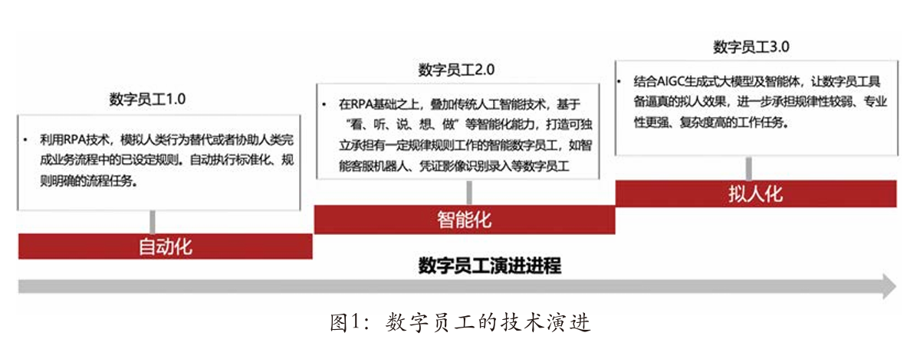
图1 数字员工的演进阶段
资料来源：《大模型驱动的数字员工3.0 建设应用白皮书》
数字员工1.0阶段：侧重自动化，主要利用RPA自动化技术，模拟人类计算机操作行为，替代或者协助人类完成业务流程中的已设定规则、自动执行标准化、规则明确的重复性任务，如自动对账、标准化报表自动化生成等，提高工作效率。
数字员工2.0阶段：侧重智能化，这一阶段的数字员工开始尝试模仿人类的感知和决策过程，基于机器学习、自然语言处理、计算机视觉、语音识别等传统人工智能技术处理相对复杂的任务，如智能问答、智能外呼等。从交互能力来看，该阶段的数字员工已具备拟人化虚拟形象与基础语音交互功能，并展现出初步人格化交互特征。但其智能表现仍受传统AI技术框架制约，核心交互逻辑主要依赖预置脚本的机械执行或知识库问答的线性匹配，导致场景适应能力薄弱，整体智能化水平存在局限。
数字员工3.0阶段：侧重拟人化，目前多以智能体形态为主，该阶段的数字员工集成了感知、记忆、规划、执行、反馈、协同等高度拟人化能力，同时基于统一的智能体框架，可实现融合调控数字员工1.0、2.0的各项服务能力，通过理解目标、拆解任务、感知环境、调控工具等方式，人机协同完成规律性较弱、专业性更强、复杂度更高的工作，如市场趋势分析、资金资源调度、代码编写等。
- 数字员工出现将给组织带来三方面影响
1、组织架构重构：从层级制向人机共生模式发展
传统时代金字塔式层级制组织架构，建立在“人管人”与“经验传递”的底层逻辑上，其冗长的决策链条和固化的职能边界已难以适应AI时代的需求。现阶段，数字员工的出现将以智能体形态深度嵌入，通过人机能力互补与数据智能闭环两大核心机制，推动组织架构向扁平化、敏捷化的人机共生模式转型，形成由大模型、智能体构建的新的企业组织架构。
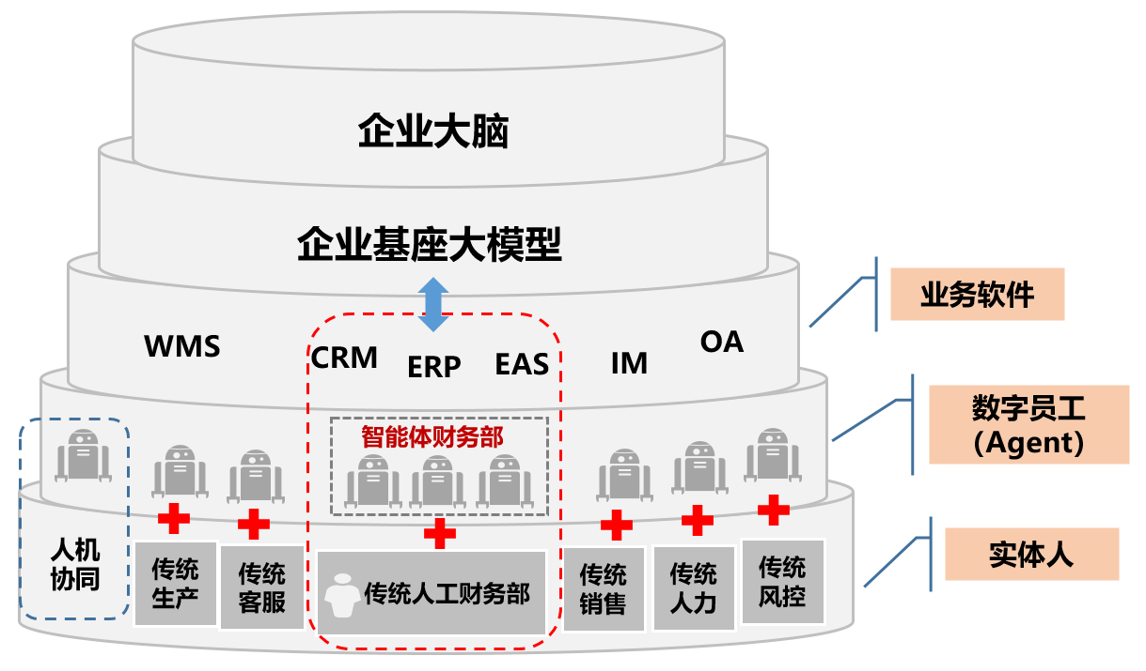
图2 人机共生的模式下的组织架构示意图
人机共生的组织模式将由五层架构组成，底层是传统业务单元，由传统人工组成，从事传统生产、销售、客服、财务等基础模块工作；上层是智能体单元，一部分承担数字员工智能如动态市场研判、多维资源优化等复杂任务，一部分与传统业务单元分工协作，嵌入企业业务流程，所有数字员工均由Agent数字员工运营管理平台进行管理；再上层是传统业务软件层，如ERP、OA、CRM等业务软件，但其功能由再上层的企业基座大模型承载，与基座模型挂载的企业知识库及AI能力深度集成，实现知识问答、技能调用、数据分析、智能BI、内容生成等功能；顶层是企业大脑，对企业内各层业务软件、智能体、传统业务单元进行整体统筹调度与权限管理。AI时代下传统组织架构将重塑，形成以企业基座大模型为核心、以智能体为入口、分布式内部协同的新型组织架构。
- 业务流程重塑：从经验驱动到数据智能闭环与流程自动化
数字员工正成为企业实现业务流程智能化重塑的核心驱动力，其本质在于将传统经验驱动的决策模式升级为数据智能闭环的运营体系。数字员工能通过全流程数据采集、AI算法解析与智能决策引擎，构建起"感知-分析-决策-优化"的实时闭环系统。此外，数字员工还可以实现业务流程的自动化和标准化，它们能够按照预设的规则和流程自动执行任务，大幅减少人为错误，提高工作效率。
表1 企业传统决策模式与新型决策模式区别对比
企业决策模式 | 决策方式 | 决策载体 | 主要流程
传统决策模式 | 经验驱动 | 传统人工 | 金字塔式决策-逐层执行传导-结果衡量
数字员工驱动下的新决策模式 | 数据智能驱动 | 数字员工 | 感知-分析-决策-优化
如工商银行聚焦现有远程银行客户服务的业务全流程和业务痛点，通过数字员工重塑远程客户服务业务全流程。围绕座席通话前的了解诉求、通话中的解答问题、通话后的记录工单，自动化完成转接前情摘要、知识随行、语音实时监测和工单自动填写等助手功能，同时实时收集和更新服务过程中产生的数据，通过智能分析与优化，向座席人员主动推送答复话术、知识和情绪提醒等，大幅提升了座席人员质效，在账户受控等重点场景实现使用座席通话时长显著压降。
3、工作模式转变：逐步向人机协同与共创模式演进
随着智能体发展不断成熟，数字员工正从单一任务执行者升级为企业的智能协作伙伴，推动工作模式向“人机协同”与“人机共创”的深层次变革。在这一新型工作模式下，组织能力边界将被重构，数字员工高效的数据处理能力、精准的分析预测以及24小时不间断的工作特性将赋能人类员工快速响应市场变化，而人类员工在创新思维、情感交流、复杂决策等方面的价值则能弥补机器的决策盲区。同时，员工角色将从“操作者”转向“人机协作指挥官”，通过定义任务规则、训练AI模型和优化协同流程来释放更高价值。
如某汽车经销商新媒体团队广泛使用实体员工与数字员工共创协作的工作模式，推出系列细分领域数字员工，如短视频脚本数字员工可以根据直播风格人设、车型车系等自动生成脚本，辅助主播完成短视频内容生产；短视频评论数字员工则替代主播完成短视频评论互动等工作。在分工协作上，数字员工承担新媒体运营中的基础性、重复性任务，如脚本生成、评论互动、线索管理等；实体员工则专注于内容策略、创意发展、用户参与度分析和客户关系维护等需要创造性和人际互动的工作。这一工作模式的转变不仅提升新媒体运营效率、降低人力成本，还促进了团队协作和企业绩效提升。
三、对中国电信带来的启示
- 积极向适用于人机协同的组织管理体系转型，数字员工加速融入网络运维、渠道营销、客户服务等工作流程
在企业内部积极引入数字员工，在关键岗位匹配数字员工智能体，协助员工完成知识与岗位技能沉淀，逐步向人机协同共生的组织模式转型。依托中国电信在云网融合、大数据和AI领域的技术积累，数字员工可深度融入网络运维、客户服务、精准营销等核心场景，例如，在网络运维中，数字员工通过AI算法实时监测基站运行状态，预判故障风险并生成处置预案，而工程师则聚焦于复杂故障诊断与策略优化，形成“AI预警—人类决策—机器执行”的闭环；在客户服务领域，数字员工通过AI智能话术生成处理90%的标准化咨询，同时将用户情感分析与潜在需求分析结果精准提炼后转交人工坐席，实现“边作业边标注”，推动服务效率与体验的双重升级。
- 鼓励“全员用AI”，营造人机共创的文化氛围
在企业内部鼓励员工多多利用数字员工智能体提升工作效率，部门层面建立业务知识库，打造智能决策助手，提供决策参考建议。为激活全员创造力，打造人机共创的文化氛围，中国电信可打造“AI共创工坊”，以黑客马拉松形式组织员工充分协同AI，将一线员工的场景洞察转化为智能解决方案。还可设计“人机协作积分体系”，量化员工AI工具使用频率、创新场景贡献度等指标，与职业发展通道深度绑定，激发员工人机协同积极性。

